Sud-Ouest du 19 juin 2019

Un forum utile pour la prise en compte de la différence

SOLIDARITÉ Samedi, l’association Médoc Enfance Handicap organisait la 3e édition de son salon Différence et handicap. Objectif : aider les familles dans leurs démarches quotidiennes

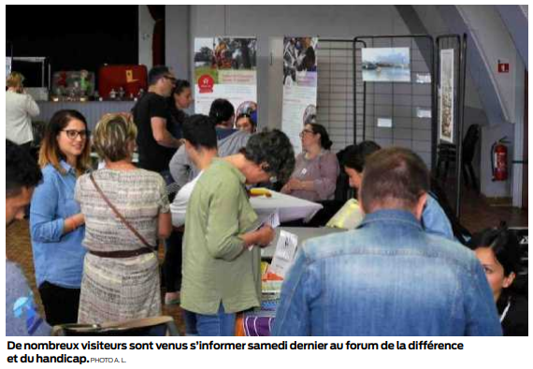
Les bénévoles de l’association Médoc Enfance Handicap (MEH) étaient satisfaits à l’issue du troisième forum Différence et handicap qu’ils avaient organisé samedi dernier, à Lesparre, dans la salle des fêtes de Saint-Trélody. D’abord, l’affluence était considérée comme « correcte», en tout cas supérieure à ce qu’elle avait été l’année précédente, et un public en général familial a déambulé toute la journée de stand en stand.

Les officiels n’ont pas été absents puisque, après le maire de Lesparre, Bernard Guiraud, sont également venus en visite prolongée Jean-Philippe Dargent, souspréfet de Lesparre, Pascale Got, conseillère départementale en charge de la Mission Médoc, et Michelle Saintout, vice-présidente de la Communauté de communes (CdC) Médoc Cœur de presqu’île, en charge de la jeunesse et de l’enfance.

25 exposants étaient présents, avec pour objectif de répondre aux questions et d’informer les visiteurs sur le handicap, autour de thèmes aussi variés que la scolarité, les démarches administratives, les professions de santé, les loisirs ou les sports adaptés. Il a ainsi été répondu à toutes les interrogations, et Stéphanie Belliard, trésorière de l’association, relevait d’ailleurs que « tous les instituts spécialisés du Médoc étaient présents ».

Elle insistait sur l’importance du forum afin de présenter des parcours scolaires adaptés, tout en apaisant les inquiétudes que ces choix peuvent parfois faire naître chez les parents. Quelques nouvelles familles se sont d’ailleurs manifestées afin de rejoindre les 85 adhérents que compte déjà l’association après trois ans d’existence. Elles suivront peut-être avec leur enfant le chemin qu’ont pris, il y a un an, Cécile et son fils autiste, Éric : « Je me trouvais en grande difficulté, avec un enfant de 11 ans, diagnostiqué autiste tardivement un an auparavant, racontait-elle samedi dernier. Jusque-là, il était scolarisé normalement, mais en situation d’échec. J’ai pris contact avec l’association qui m’a fait connaître la classe Ulis (Unité localisée pour l’inclusion scolaire, NDLR) de l’école Notre-Dame à Lesparre. Depuis, il a fait de gros progrès, il s’est épanoui et ouvert aux autres.»

Créer du lien

Des progrès qui ne se sont pas cantonnés à la scolarité, puisqu’Éric a en même temps intégré avec profit une des deux écoles multisports adaptés mises en place par MEH.

Pour sa mère, l’occasion donnée de rencontrer des professionnels, ou tout simplement d’autres parents qui connaissent les mêmes difficultés, a donc été déterminante : « L’association m’a apporté une aide au niveau des démarches administratives, ainsi qu’un soutien psychologique et moral.» Des rencontres qui ne concernent pas que les particuliers, mais aussi les exposants eux-mêmes pour qui elles ne sont pas si fréquentes.

«Beaucoup de liens se créent en effet entre les intervenants, confirme Stéphanie Belliard. Ils ne se connaissent pas toujours, car chacun travaille sur son domaine du handicap ou sur son secteur géographique. Ils se retrouvent au forum, et ça leur permet d’envisager des projets en commun et même des mutualisations.» Arnaud Larrue

